Informations sur le jardin des fraternités ouvrières de Mouscron (Belgique)

Compilation réalisée par B. LISAN

Heures d’ouverture et cours

Le local des Fraternités ouvrières de Mouscron est ouvert chaque jeudi après-midi de 14 à 18h (sauf en juillet et août, à moins d’un rendez-vous de groupe).

L’association dispense des Cours de jardinage biologique GRATUITS, les 1er et 2ème dimanches de chaque mois de 10 à 12h (le même sujet est traité deux fois), sauf juillet et août uniquement le 1er dimanche. Le local est accessible dès 9h pour tous renseignements et pour la bibliothèque, les semences et la visite du jardin. En cas de jour férié, les cours sont maintenus.

Les coordonnés, pour contacter l’association Jardin Bio des Fraternités Ouvrières (asbl), sont :
Josine et Gilbert CARDON, rue Charles-Quint 58 à 7700 Mouscron (Belgique).
Téléphone : 056/33.38.70 – (de France 0032.56.33.38.70)

Source de ces infos : http://www.gouteraujardin.be/localisation-des-jardins/fraternites%20ouvri%C3%A8res/

Indications de Gilbert et Josine sur la façon de cultiver leur(s) jardin(s) :

COMPOSTAGE DE SURFACE
Le sol n'est jamais retourné - intentionnellement - Il est griffé ou biné en surface — La couverture végétale naturelle est directement recyclée sur place — en surface.
Les matières fertilisantes (tonte de gazon, fumier, compost, résidus ménagers) sont également recyclées en surface. Ce compostage de surface se fait toute l'année pour nourrir un sol vivant - le sol n'est jamais nu.
. Dans ce jardin depuis 40 ans, aucun produit insecticide ou fongicide n'a été utilisé.
Dans ce jardin, depuis 40 ans, aucun fertilisant de synthèse (engrais chimique) n'a été utilisé. Ce sol contient unie des plus hautes teneurs en vers de terre.

POTS OU PETITS PANIERS garnis de foin, de paille, de chiffons de coton permettant aux perce-oreilles d'être protégées.
Elles vont ainsi dévorer les œufs et les larves de nuisibles qui attaquent les fruits.

UNE BONNE COMPAGNIE
La compagnie des arbres permet pour les légumes -
Moins de vent froid en hiver -
Moins de dessèchement en été
Il y a donc prolongation des récoltes dans les deux cas -
N.B. jamais d'arrosage à l'extérieur !

LES PURINS VEGETAUX
Récipients ou petite réserve d'eau sont destinés à la confection de purins – c’est à dire, la décomposition par macération de plantes à engrais comme : prêle, ortie, fougère, renoncules, grande consoude, sureau, etc. Toutes riches en minéraux nécessaires à la santé des légumes.
Cet « engrais » liquide favorise la bonne forme des petits semis qui attendent le repiquage.

UNE MARE
est utile pour entretenir la population de grenouilles et crapauds.
Commencer par apporter des œufs -- plus tard ces batraciens reviennent s'accoupler à l'endroit où ils naissent et habitent ici.
LE CRAPAUD est le champion des anti-insectes.
L'eau à portée des oiseaux diminue aussi leur appétit pour nos petits fruits.

Les espaces laissés à l'abandon permettent la PERMACULTURE car ils sont constitués de beaucoup d'éléments vivants – nutriments - semences de plantes sauvages.
Certaines se sèment spontanément et nous donnent déjà de quoi renouveler nos vitamines à la fin de l'hiver (allière, pissenlit, ail des ours, barbarée).

USAGE du TULLE SUR LES CULTURES
Ce voile est étendu sur les parcelles de poireaux et carottes et évite tous les parasites « pondus » - (l'insecte pond sur le légume privilégié) — Avec cette méthode il n'y a pas non plus de chenilles dans le brocoli.
Le même tulle peut également couvrir les petits arbustes à fruits rouges — cela protège la récolte contre l'appétit des oiseaux.

SERRE CALIFORNIENNE
Serre solaire améliorée
En haut — espace pour semis - conserve les plantes hors gel en hiver
En bas masse d'eau régulant la température — plus chaude en hiver. Et plus fraîche en été - Elevage de poissons.

REPIQUAGE A SEC
Toutes les plantes sont repiquées sans arrosage aucun - la plante réagit pour survivre et cherche à s'implanter.
Ceci implique une résistance meilleure aux maladies et aux parasites.
Pas de durcissement de la croûte au sol.
Pas de perte.
Moins de travail.

Chiffres pour les espèces de fruitiers du jardin des Fraternités Ouvrières :

¤ 395 pommiers de 312 variétés
¤ 242 poiriers de 160 variétés
¤ 81 pruniers de 69 variétés
¤ 68 cerisiers de 59 variétés
¤ 127 plants de vignes de 82 variétés
¤ 35 actinidia (kiwi) de 16 variétés
¤ 41 figuiers de 35 variétés
¤ 50 variétés différentes de framboisiers
¤ 70 ronces fruitières de 31 variétés
¤ 98 groseilliers rouges de 26 variétés
¤ 82 agrumes

Au total, Gilbert et Josine ont planté dans leur jardin plus de 2000 arbres et
arbustes fruitiers de plus de 1300 variétés différentes sur 1800 m2 !...

Source de toutes ces infos : Sur 2000m2 - Le fabuleux jardin des Fraternités Ouvrières, ou comment cultiver une petite jungle?, http://oleotransition.newfreeforum.com/t217-sur-2000m2-le-fabuleux-jardin-des-fraternites-ouvrieres-ou-comment-cultiver-une-petite-jungle (dans cet article, beaucoup d'indications données par Gilbert et Josine).

a) 35 années de permaculture au jardin bio des Fraternités Ouvrières à Mouscron, http://www.iceandgreen.net/archive/2011/08/26/visite-et-reportage-40-ans-de-permaculture-au-jardin-des-fra.html
b) Fraternités ouvrières à Mouscron, la forêt nourricière, http://www.bio-logiques.org/index.php?option=com_content&view=article&id=175:fraternites-ouvrieres-a-mouscron&catid=100&Itemid=518

Le sol n'est jamais retourné mais seulement biné (ameublir la terre en la remuant) ou griffé (à l'aide d'un râteau) en surface. D'autre part, les tontes de gazon, déchets ménagers et surplus de tailles sont toujours déposés à même le sol. Cette technique de compostage en surface permet la protection totale du sol qui n'est jamais mis à nu ni arrosé mais surtout, la fertilisation maximale tout au long de l'année. En effet, le sol de ce jardin est bien plus que "vivant" puisqu'il contient une des plus hautes teneurs en vers de terre, à savoir : 3kg/m².
Il existe quelques 800 variétés de tomates au sein du jardin.
Le mûrier produit à lui seul l'équivalent de 200 kilos de fruits répartis sur deux mois.
2.050 variétés d'arbres et 5.000 variétés de plantes comestibles sont présentes sur le terrain.
On trouve la présence de nombreux petits pots suspendus à l'envers et garnis de paille, de foin ou encore de chiffon en coton. Ces abris permettent aux perces-oreilles de pouvoir nicher près des fruitiers et de disposer d'une excellente réserve de nourriture composée d'œufs et de larves d'insectes qui se révèlent nuisibles pour le potager. D'autres abris à insectes et abeilles solitaires sont disposés le long des chemins et permettent la pollinistion directes des fruitiers, des fleurs et des légumes.
On y trouve une gigantesque banque de graines absolument unique puisque les étagères murales en arrière plan abritent 6.500 variétés de légumes, de plantes comestibles et de plantes médicinales !
Des millions de graines sont ainsi soigneusement récoltées et conservées dans des milliers de petits sachets confectionnés à la main.
La fraternité produit des pains artisanaux et aux confitures faites maison.

Source : http://www.iceandgreen.net/archive/2011/08/26/visite-et-reportage-40-ans-de-permaculture-au-jardin-des-fra.html

Les jardins de la fraternité ouvrière proposent une «Semence-othèque» de plus de 6.500 variétés accessibles et produites par les membres de l’association avec une multitude de variétés régionales, résistantes, adaptées, exclues du marché. Elle occupe tous les murs du local principal de l’association, du sol au plafond. Toutes sont répertoriées dans un catalogue, avec leurs caractéristiques principales, un deuxième catalogue rassemble les arbres et arbustes.
Une bibliothèque est à disposition du lecteur et du curieux des savoirs du bien-vivre et jardinage. Une bonne centaine de sympathisants, d’adhérents au sens propre s’investissent ainsi avec enthousiasme dans les tâches diverses nécessaires à l’ensemble.
Elle est un groupe d’éducation permanente; on y met en commun les savoirs et les expériences, enrichis de conférences et cours donnés par les plus expérimentés et des compétences invitées.
Il y a donc des rencontres régulières autour de jardiniers expérimentés qui ont structuré des cours et des échanges de trucs, observations et expérience.
Il y avait plus de 3 kilos de vers de terre au m² !

Source : http://www.forumcivique.org/fr/articles/dossier-semences-les-jardins-de-la-fraternit%C3%A9-ouvri%C3%A8re

Au jardin bio de 1800m² des Fraternités Ouvrières à à Mouscron (en Belgique) (*) _ qui regorge de nombreuses variétés d'arbres fruitiers, de légumes et de plantes comestibles _ ses jardiniers (M. & Mme Gilbert et Josine Cardon) ont réussi à y caser / héberger 6.500 variétés de légumes, de plantes comestibles et de plantes médicinales ! (En Europe !).

vidéos et articles sur l'ASBL Les Fraternités ouvrières de Mouscron :

- Mouscron : l’appel des Fraternités ouvrières aux petites mains (vertes) - 01/08/09 (Vidéo) : http://www.notele.be/index.php?option=com_content&task=view&id=6971&Itemid=254
- http://www.pearltrees.com/t/permaculture-milieu-urbain/fraternite-ouvriere-belgique/id3647603 (liste de 4 vidéos sur leur jardin)
- http://www.egaliteetreconciliation.fr/Le-jardin-foret-des-fraternites-ouvrieres-en-Belgique-15640.html
- Le jardin des Fraternités Ouvrières - YouTube, www.youtube.com/watch?v=6GEYYle0IDE
- DOSSIER SEMENCES: Les Jardins de la Fraternité Ouvrière, Jennifer Wishet & Eric Pauporté,19.05.2011, Archipel émission 192 (04/2011) (texte/article), http://www.forumcivique.org/fr/articles/dossier-semences-les-jardins-de-la-fraternit%C3%A9-ouvri%C3%A8re
- 35 années de permaculture au jardin bio des Fraternités Ouvrières à Mouscron, 28/12/2011 (texte/article), http://www.iceandgreen.net/archive/2011/08/26/visite-et-reportage-40-ans-de-permaculture-au-jardin-des-fra.html
- Fraternités ouvrières à Mouscron, la forêt nourricière, http://www.bio-logiques.org/index.php?option=com_content&view=article&id=175:fraternites-ouvrieres-a-mouscron&catid=100&Itemid=518

- Dans ces vidéos et articles, on trouve toutes les idées de Gilbert et Josine ayant été appliquées dans leur jardin.
Visites du jardin :

Sur la porte de l'association seule l'indication « Groupe de jardinage » avec les horaires d'ouverture du local pourrait nous mettre sur la voie.
Quand on pousse la porte, on découvre d'abord un long couloir où s'entassent contre le mur plusieurs cagettes ainsi que quelques sacs de farine. Il nous mène droit dans une salle avec aux murs des photos des peuples du monde et des affiches aux slogans militants.

La salle accueille une petite bibliothèque d'où l'on peut tirer une multitude d'ouvrages référencés. Ces centaines de livres nous parlent des plantes, de cuisine, de santé, d'écologie, de jardinage naturel, d'agriculture écologique...
L'objet de notre visite se précise...

Tout droit, un second couloir nous fait traverser une pièce intermédiaire pour arriver à une seconde bibliothèque, plus grande encore. Elle est d'un genre un peu particulier.

Sur les étagères, qui couvrent les quatre murs du sol au plafond, se trouvent des cartons par centaines. Ils sont remplis d'un nombre considérable de petits sachets confectionnés, très soigneusement rangés et numérotés.

Ces sachets contiennent les semences de plus de 5000 variétés différentes de légumes, de céréales, de fleurs, de plantes aromatiques, de plantes médicinales, d'arbres, d'engrais verts... On y trouve des variétés peu connues de plantes rustiques, de plantes anciennes, de plantes parfois oubliées et pourtant pleines de vertus pour l'alimentation de l'homme, pour sa santé, celle du sol et de la Nature.

De nombreuses graines sont issues du jardin ou de ceux des passionnés de l'association. Les autres proviennent de différents groupes de sauvegarde de semences à travers l'Europe et le Monde.

Ce lieu est le conservatoire d'un riche patrimoine de plantes comestibles et utiles pouvant être cultivées sous nos latitudes. Dans ces petits sachets, se trouve une partie de l'héritage précieux du savoir jardinier et paysan de nos pays et de nombreux autres.

Nos pas nous conduisent ensuite vers l'extérieur. Là, nous passons sous l'ombre d'un arbre à kiwis qui s'est sans retenue développé sur le mur extérieur. Son couvert s'étend en toutes directions en prenant pour support d'autres arbres.

Juste devant nous se trouve une serre d'un style bien particulier. Josine nous précise qu'il s'agit d'une « serre californienne ».

Les vitres en verre sont montées au dessus d'une réserve d'eau, l'ancienne petite piscine des enfants du couple et du quartier.

La masse d'eau créer un microclimat et permet de réguler la température intérieure. Il y fait meilleur l'hiver afin de préserver les semis du gel et plus frais l’été.

La végétation extérieure vient compléter l'action de l'eau. Les arbustes à feuillage caduque situés au sud de la serre apportent un ombrage bienfaisant l'été, lorsque le soleil est au plus haut.

L'hiver, les feuilles tombent et le soleil plus proche de la ligne d'horizon peut venir réchauffer les semis en développement.

L'eau de cette serre tout à fait particulière permet également à Gilbert et Josine d'élever quelques poissons pour la plus grande joie des petits enfants.

Nous traversons la serre. L’ingéniosité du système rencontré présage sans aucun doute la venue d'autres surprises encore.

L'allée conduit ensuite nos pas vers une sorte de petite forêt, une jungle même... Le fameux jardin, nous y sommes.
La végétation est ici foisonnante.

L'ensemble de la surface est couverte. Pas un seul centimètre carré n'est perdu. La ballade nous fait découvrir la structure en labyrinthe faite de rangées de fruitiers ainsi que de buissons intercalés et de haies d'arbustes à petits fruits. Ce maillage protège des placettes de cultures saisonnières orientées vers le sud.

Pommiers, poiriers, pruniers, abricotiers, figuiers, cerisiers... les variétés, toutes différentes, s'alignent. Les arbres du maillage sont particulièrement petits (à hauteur d'homme généralement). Leurs branches sont chargées de gros et jolis fruits. Gilbert nous donne la recette de la productivité.

Premièrement, les arbres sont plantés très serrés, ils ne prennent bien souvent à peine plus de place qu'un choux (50 - 70 cm). Ils se trouvent ainsi dans une « concurrence favorable » : la concentration évite qu'ils se développent en tronc et en branches.

Deuxièmement, les arbres sont « pincés en vert » au début de l'été, lorsque les premiers pucerons sont arrivés et que l'oïdium commence à se développer sur les feuilles.

Cette technique consiste à pincer entre le pouce et l'index la partie qui a grandi à partir d'un bourgeon terminal afin de l'enlever.

La méthode permet là aussi d'empêcher le développement de l'arbre et de le garder dans les proportions voulues.

De plus, les bourgeons terminaux sont de très forts « tirs-sève ». En leur présence, elle circule assez vite dans les tissus de l'arbre sous une forme particulièrement liquide et azotée, appréciée des pucerons.

Après pincement et enlèvement des bourgeons terminaux, la sève de l'arbre change de concentration, elle devient plus dense. Les pucerons n'arrivent plus à la tirer, ils ne peuvent plus se nourrir et ils meurent. L'arbre est ainsi protégé de ces petits insectes aux ravages bien connus.

Enfin, la partie enlevée lors du pincement est mise au pied du fruitier. Gilbert nous dit qu'elle apportera un soin naturel à l'arbre contre l'oïdium et les éventuelles autres maladies contenues, sur le principe d'une homéopathie. Il nous glisse aussi malicieusement : « La Nature est vraiment bien faite n'est-ce pas ? ... »

La densité des plantations et le « pincement en vert » permet aux arbres du jardin des Fraternités Ouvrières d'être en pleine santé et très productifs. Ils ne s'épuisent pas dans une croissance végétative et l'essentiel de leur énergie est ainsi canalisée pour leur immunité et pour la formation et le développement des fruits.

Microclimat : Figuiers et bananier sous cette latitude...

Le microclimat du jardin peut être comparable à celui d'une forêt.

L'hiver, les grands fruitiers plantés au Nord et le maillage végétal installé protègent le jardin des vents frais et du gel. Le houppier des fruitiers et la masse des arbustes agit à la fois comme un tremplin et une barrière qui empêchent les vents de pénétrer dans le système.

Groseilliers, cassissiers, noires, blancs, casseillers, framboisiers, myrtilles... La multitude d'arbustes à petits fruits renforcent le maillage des arbres plus près du sol.

Le maillage d'arbres et d'arbustes du jardin des Fraternités Ouvrières a créé ici un microclimat particulier, tout à fait différencié du climat régional. Preuve en est que sous cette latitude peu propice se développent et produisent pourtant une quarantaine de figuiers et grandit même un tout jeune bananier ! ...

Gilbert précise que dans le jardin, la température est généralement plus élevée de 3 à 5°C par rapport à la température ambiante.

L'été au contraire, l'atmosphère du jardin est légèrement plus fraîche, et surtout plus humide.

Le sol est protégé, il subit moins l'évaporation et l'action desséchante des vents. Ainsi, malgré la sécheresse qui sévit l'année dernière et qui mit à mal nombre de cultures dans la région, le jardin des Fraternités Ouvrières ne reçut aucun arrosage.

La Vie, précieuse alliée des jardiniers

En regardant de plus près sous les arbres, on s'aperçoit qu'à chaque tronc se trouve attaché un petit pot renversé. La paille à l'intérieur sert de refuge aux perce-oreilles, prédateurs des vers des fruits.

Josine nous dit aussi qu'il est très intéressant d'avoir des cloportes au jardin. Ces bestioles se nourrissent de matières mortes. Si un fruit présente des points de pourriture (dus à l'attaque d'un vers par exemple) le cloporte va manger cette pourriture empêchant son développement. La blessure sera cicatrisée par l'action du cloporte et le fruit ne pourrira pas.

Parce qu'on le trouve souvent sur les fruits abîmés, le cloporte est considéré comme un ravageur et souvent traité en tant que tel. Pourtant, cet étonnant « infirmier des fruits » s'emploie là à une tâche très intéressante pour le jardinier.

Malgré la présence de milliers de fruits, les oiseaux ne posent aucun problème ici. Gilbert nous révèle un secret important : « Au moins les oiseaux peuvent nicher, au plus il y aura des dégâts, et vice versa ».

En effet, les oisillons sont alimentés par leurs mères à 90 % d'une nourriture protéinée. Si un nid se trouve dans les parages, autant dire que les vers, larves et divers autres insectes ravageurs ne feront pas longue vie.

Les fruits sont généralement attaqués par les oiseaux dans leur recherche d'eau. Si le site accueille une mare, le problème est là aussi évité.

Au gré du parcours, plusieurs zones « sauvages » on été créées par les jardiniers.

Ainsi, plusieurs tas de branches et de matières grossières un peu partout dispersées servent de refuges aux insectes divers et notamment aux abeilles sauvages et aux bourdons, précieux alliées pour la pollinisation des multiples arbres et plantes du jardin.

Aussi, un petit pont nous permet de traverser une mare où coassent gaiement une myriade de grenouilles et de crapauds, et où peuvent se désaltérer les oiseaux.

Sur la conduite des cultures annuelles

Par le petit pont, nous traversons la mare donc. Nous arrivons à deux petites serres.
Elles accueillent de nombreux bacs de semis étiquetés, dans l'attente d'un repiquage au jardin.
Ici, presque toutes les variétés annuelles sont repiquées, y compris les plants de pommes de terre et les carottes. Les plantes commencent ainsi leur développement et dès qu'une place se libère sur les bandes, une variété viendra immédiatement l'occuper.

Le jardin de Gilbert et Josine ne suit ainsi aucun plan de rotation. Entre les lignes d'arbres, les bandes sont suffisamment diversifiées. Les cultures différentes d'été et d'hiver s'y succèdent en suivant les associations particulières données par la littérature et les bons voisinages découverts par les jardiniers au cours de leurs 35 années d'expérience.

Gilbert ne cache pas sa grande paresse. Le sol n'est pas travaillé. Il n'est ni retourné, ni même bêché.

Le jardin est entretenu et cultivé avec quelques outils manuels dont une sorte de râteau « amélioré », fierté de Gilbert : le manche a été raccourci par l'ingénieux jardinier (« C'est moins lourd ainsi » nous glisse t-il, avec de nouveau son oeil malicieux...) ainsi que les dents pour qu'elles ne s'enfoncent pas trop profondément dans le sol.

L'outil passe parfaitement entre les lignes de cultures spécialement plantées à la bonne distance. Il permet au jardinier de nettoyer les bandes des herbes indésirables d'un geste simple et rapide. Quelques minutes suffisent pour chaque bande.

Si elles peuvent gêner le développement des cultures, les herbes ainsi déracinées ne sont pas considérées comme mauvaises.

Gilbert nous dit qu'elles donnent des indications sur l'état du sol (ses carences, son état d'aération...).

Il nous dit aussi qu'elles ont toutes un rôle à jouer et qu'il est étonnant de constater qu'elles contiennent souvent les éléments qui peuvent manquer au sol : « La Nature est vraiment bien faite... ».

Lors du désherbage, elles sont donc laissées sur place et enrichissent la terre, comme les restes de cultures et les feuilles des arbres qui viennent tout naturellement « mulcher» le sol à l'automne.

Pour enrichir la terre, Gilbert et Josine utilisent également diverses matières. Sur certaines bandes, on peut voir des matières grossières végétales qui nous explique-t-on subiront un compostage de surface durant l'automne et l'hiver. Les déchets en décomposition abriteront le développement de toute une vie qui nourrira les oiseaux la saison froide venue. En retour, ils apporteront par leurs déjections un fertilisant « naturel » précieux.

Par un recyclage très intelligent, la dizaine de poules du couple participent également à la fertilisation du sol du jardin. Dans un coin de la maison, sous la gouttière du toit, des vieux journaux et cartons s'entassent contre le mur.
L'eau imprègne ces déchets. Ils accueillent vite de nombreux vers de compost et divers insectes participant au processus de décomposition et de transformation du papier en tas.

Le compost obtenu est donné aux volailles comme ration de protéines animales, complété par des déchets de cuisines. Les poules recyclent cette matière en fournissant un engrais que les jardiniers apportent au jardin.

En fait, la terre du jardin est enrichie de tout ce qui peut. Gilbert nous dit par exemple, que sur une année, les déchets et les poussières des coups de balai, comme ceux de l'aspirateur constituent des quantités incroyables de matières organiques et d'oligoéléments dont on aurait tort de priver la terre.

L'incroyable luxuriance et l'hallucinante diversité d'un petit paradis

La visite se poursuit. Les allées nous invitent à nous perdre un peu plus dans l'étrange jardin qui décidément à tout d'un coin de paradis. Des parfums, des couleurs, le goût, le chant des oiseaux, une douce atmosphère... les sens sont partout en éveil.

Les plantes aromatiques exhalent les parfums les plus subtiles. Ici, un jeune kiwi s'appuie sur un vieux prunier, là, une vigne palisse une clôture. De multiples ronces traversent les étages pour offrir en arche, au dessus des têtes, de grosses grappes chargées de délicieux fruits pourpres, noirs ou blanc, gorgée de jus.

Une serre traversée provoque de délicieuses envies exotiques : oranges, pamplemousses, citrons, kumkat... de nombreux plants en pot offrent les plus jolis fruits.

Toutes les lignes de cultures, tous les plants isolés sont étiquetés. Il y a tellement de variétés, des centaines et des centaines, comment les reconnaître sinon.

Josine précise que tout ce qui est cultivé ici se mange, même les fleurs: bourraches, capucines, guimauve, roses...

La diversité et la quantité de ce tableau luxuriant laissent le visiteur sans voix. Les jardiniers-créateurs nous donnent quelques chiffres pour les espèces de fruitiers:

¤ 395 pommiers de 312 variétés
¤ 242 poiriers de 160 variétés
¤ 81 pruniers de 69 variétés
¤ 68 cerisiers de 59 variétés
¤ 127 plants de vignes de 82 variétés
¤ 35 actinidia (kiwi) de 16 variétés
¤ 41 figuiers de 35 variétés
¤ 50 variétés différentes de framboisiers
¤ 70 ronces fruitières de 31 variétés
¤ 98 groseilliers rouges de 26 variétés
¤ 82 agrumes

Au total, Gilbert et Josine ont planté dans leur jardin plus de 2000 arbres et arbustes fruitiers de plus de 1300 variétés différentes !...

Ils cultivent aussi des centaines de variétés de plantes maraîchères, aromatiques et médicinales sur les bandes de terre protégées par le maillage. Et, il semble important de le rappeler, cette incroyable diversité cultivée sur
moins de 2000 m²...

Le tour du jardin se termine, Gilbert nous raconte encore l'un des rêves d'enfant de cet éternel gourmand : « Quand j'étais petit, j'avais un rêve. Souvent, je m'imaginais en train de me promener la tête tournée vers le ciel.

Il y tombait les nourritures les plus délicieuses, directement dans ma bouche grande ouverte... ». Autant dire qu'avec le fabuleux jardin qu'il cultive depuis 35 ans avec sa femme Josine, son songe est aujourd'hui presque accompli.

Avec poésie, il nous fait aussi l'éloge du travail et de la vie au jardin : « Nous avons ici des centaines de plantes aux vertus diverses. Le simple fait de les cultiver, de les voir s'épanouir, de les aimer nous guérit déjà. »

Le travail et l'ingéniosité des jardiniers ont permis d'optimiser à l'extrême l'espace restreint du lieu. La jungle plantée et cultivée par le couple sur ces 2000 m² nous montre un cas parfait d'intensification écologique et un bel exemple d'une forêt alimentaire.

Pour l'émerveillement et l'enseignement des visiteurs du lieu, et le plus grand bonheur de la famille des jardiniers passionnés, le jardin des Fraternités Ouvrières est une véritable œuvre d'art vivante, un paysage comestible en pleine ville, où la Nature s'exprime et produit avec une intensité presque inimaginable. Pourtant, tout est bien réel: il suffit de tendre le bras, et de goûter, pour s'en convaincre...

2nd visite :

J'ai visité aujourd'hui ce fabuleux jardin. Je dois dire qu'il s'agit plus d'une jungle d'arbres fruitiers.

J'ai aussi assisté au cours de permaculture donné par Gilbert (le propriétaire du jardin), de 10 à 12h.

Voici les quelques notes que j'ai prises (photos plus bas).
Oiseaux et arbres fruitiers. Laisser tomber quelques fruits, les écraser (favorise une légère fermentation). Les oiseaux préfèrent ces fruits tombés et fermentés plutôt que les fruits sur l'arbre.
Planter ail, oignon, échalote maintenant. Laisser 50/60cm entre les lignes, pour pouvoir planter carottes, laitues, etc au printemps.
Si terre lourde (reste humide longtemps), faire des petites buttes (15cm) et planter l'ail au-dessus.
Si champignons, 50g de sel dans 10L d'eau, ou algues marines.

Fertilisation bio

Dégradation à l'état le plus simple donne des molécules et ce sont ces molécules qui sont absorbées par les racines des plantes.
Toutes les plantes et tous les arbres contiennent champignons et bactéries qui constituent leur première ligne de défense.
Dans la terre il y a l'humus (fin de tout ce qui a été vivant, qui ne se dégrade plus et qui capte ce qu'on met dans la terre).
Les champignons et bactéries qui accompagnent les plantes envoient des messages chimiques à l'humus qui libère ce que la plante demande.

12% d'humus dans la terre du jardin de Gilbert, alors qu'en moyenne on a 1 à 2%, avec un maximum de 4 à 5% dans les terres agricoles et maraîchères en général.

Un bon jardinier doit être paresseux. En 40 ans, Gilbert n'a jamais bêché son jardin.

En Amazonie, pas de terre arable (argile), presque humus pur. Toutes ces plantes poussent sur leurs propres déchets.

Les mauvaises herbes qui poussent là où elles poussent contiennent ce qui manque le plus à terre à cet endroit-là. Lorsque la terre est saturée, la mauvaise herbe arrête de pousser.
Le seul moyen de se débarrasser des mauvaises herbes, c'est de les laisser pousser, de les couper et de les laisser sur place. Elles disparaîtront lorsque la terre aura les éléments qu'elles apportent (quelques années).

Taille des arbres = taille d'été. Tout ce qui est coupé est mis au pied des arbres, comme dans la nature. Même si c'est pourri ou malade on laisse là. Quand c'est trop gros, on fait des tas dans le jardin qui deviennent des refuges pour bourdons, abeilles sauvages, hérisson, etc.

Compost. Eviter, car il faut nourrir les micro-organismes présents dans la terre toute l'année. Donc mettre directement les trucs insolubles sur le sol, pour que ça profite à tout le monde, ne pas enterrer.
Le seul avantage du compost, c'est pour faire les semis (avec terre et tourbe).

Source : http://oleotransition.newfreeforum.com/t217-sur-2000m2-le-fabuleux-jardin-des-fraternites-ouvrieres-ou-comment-cultiver-une-petite-jungle



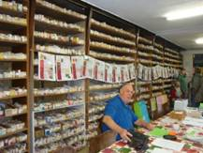  Banque de graines  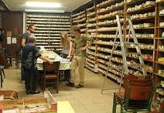 |   Banque de graines  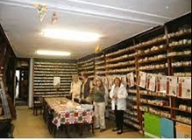 |   Banque de graines
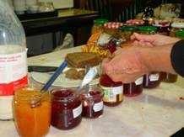  pains artisanaux et aux confitures faites maison | 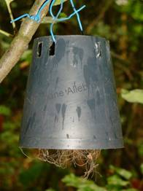  protège perces-oreilles |   Banque de graines
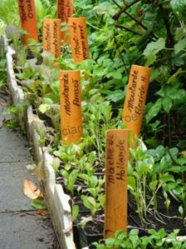  moutarde de Floride, moutarde Amsoï, moutarde géante rouge, moutarde Osaka ... | 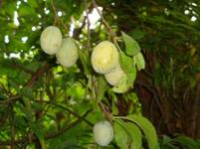  Prunes    Mûres | 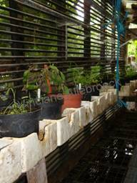  Serre d’hiver
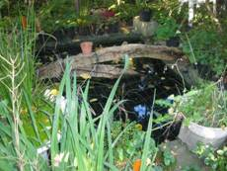  Mare | 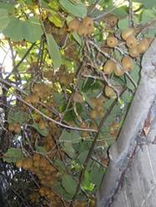  Kiwi | 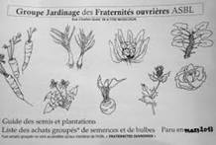
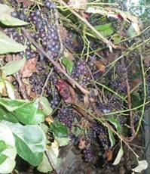  Raisin | 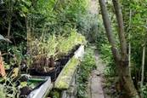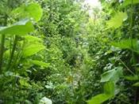 | 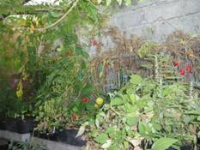  Serre à tomate
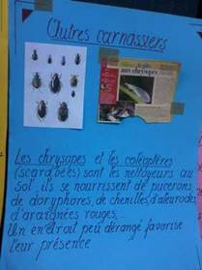 | 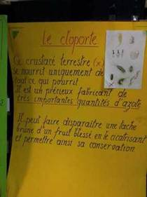 | 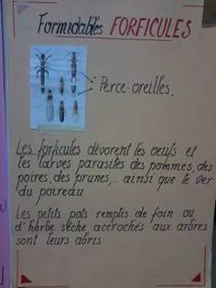

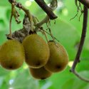 | 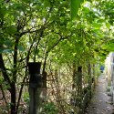 |  | 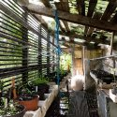
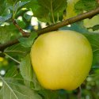 | 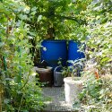 | 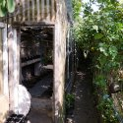 | 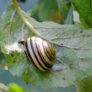
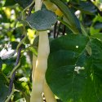 |  |  | 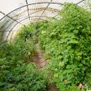
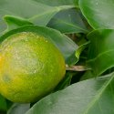 | 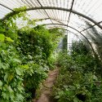 | 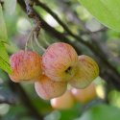 | 
 | 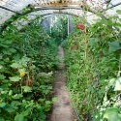 | 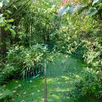 | 
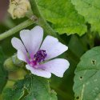 | 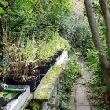 | 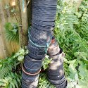 | 
 |  | 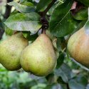 | 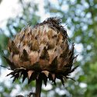
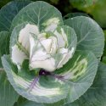 | 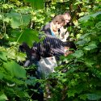 |  | 
Photos de Rino Noviello. Source : http://www.artgeo.tv/la-permaculture-au-service-des-jardiniers-paresseux/

